温馨提示：
此套题为Word版，请按住Ctrl,滑动鼠标滚轴，调节合适的观看比例，答案解析附后。关闭Word文档返回原板块。
阶段易错考点排查练(三)
超重、失重和动力学中的临界极值问题
考点一 超失重问题
易错  点 | 1.不能分清发生超失重时“视重”和重力的关系。  2.不能分清超失重与运动状态的关系。
1.(多选)新型交通工具如图所示,乘客的座椅能始终保持水平,当此车加速上坡时,乘客( )
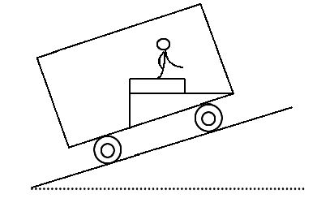
A.处于失重状态
B.处于超重状态
C.受到向前的摩擦力
D.受到向后的摩擦力
【解析】选B、C。当车加速上坡时,乘客和车具有相同的加速度,将斜向上的加速度沿竖直和水平两个方向正交分解,由牛顿第二定律知,人受到向前的摩擦力,支持力大于重力,处于超重状态,故选B、C。
2.(多选)(2016·衡水模拟)如图所示,某同学在教室中站在体重计上研究超重与失重。她由稳定的站姿变化到稳定的蹲姿称为“下蹲”过程;由稳定的蹲姿变化到稳定的站姿称为“起立”过程。关于她的实验现象,下列说法中正确的是( )
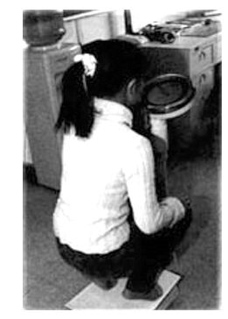
A.只有“起立”过程,才能出现失重的现象
B.只有“下蹲”过程,才能出现超重的现象
C.“起立”“下蹲”的过程,都能出现超重和失重的现象
D.“起立”的过程,先出现超重现象后出现失重现象
【解析】选C、D。“下蹲”过程中,人先向下做加速运动,后向下做减速运动,所以先处于失重状态后处于超重状态;“起立”的过程中,先向上做加速运动,后向上做减速运动,最后回到静止状态,人先处于超重状态后处于失重状态,故“起立”“下蹲”的过程,都能出现超重和失重的现象,故选C、D。
3.在电梯内的地板上,竖直放置一根轻质弹簧,弹簧上端固定一个质量为m的物体。当电梯静止时,弹簧被压缩了x;当电梯运动时,弹簧又被继续压缩了。则电梯运动的情况可能是( )
A.以大小为g的加速度加速上升
B.以大小为g的加速度减速上升
C.以大小为g的加速度加速下降
D.以大小为g的加速度减速下降
【解析】选D。设弹簧的劲度系数为k,电梯静止时,对物体由平衡条件得：kx-mg=0,电梯运动时,对物体,由牛顿第二定律得：kx-mg=ma,二式联立解得a=g,方向向上,故电梯以大小为g的加速度加速上升或减速下降,D正确。
考点二 动力学中的临界极值问题
易错  点 | 1.不能准确找出临界点。  2.忽视在临界点的受力分析和过程判断。  3.不能正确选用物理规律和方法分析。
1.(2013·重庆高考)如图甲为伽利略研究自由落体运动实验的示意图,让小球由倾角为θ的光滑斜面滑下,然后在不同的θ角条件下进行多次实验,最后推理出自由落体运动是一种匀加速直线运动。分析该实验可知,小球对斜面的压力、小球运动的加速度和重力加速度与各自最大值的比值y随θ变化的图象分别对应图乙中的( )
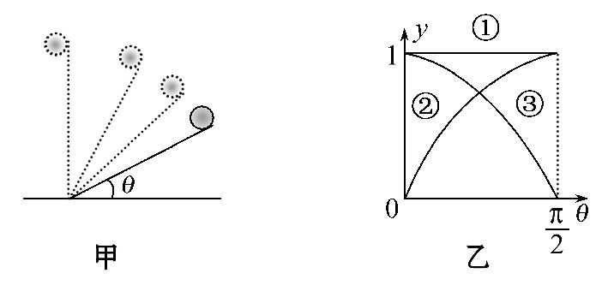
A.①、②和③ B.③、②和①
C.②、③和① D.③、①和②
【解析】选B。小球受重力mg、支持力F_{N},由牛顿第二定律得mgsinθ=ma,a=
gsinθ,而a_{m}=g,故=sinθ;由牛顿第三定律得F′_{N}=F_{N},F′_{Nm}=F_{Nm},而F_{N}=
mgcosθ,F_{Nm}=mg,即=cosθ,则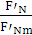=cosθ;重力加速度的最大值g_{m}=g,即=1,故正确选项应为B。
2.传送带与水平面夹角为θ=37°,传送带以12 m/s的速率沿顺时针方向转动,如图所示。今在传送带上端A处无初速度地放上一个质量为m的小物块,它与传送带间的动摩擦因数为0.75,若传送带A到B的长度为24m,g取10m/s²,则小物块从A运动到B的时间为( )
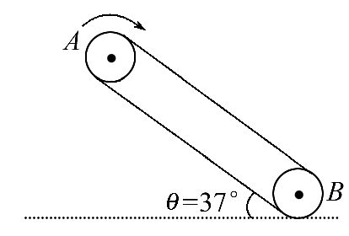
A.1.5 s B.2.5 s C.3.5 s D.0.5 s
【解析】选B。小物块无初速度地放在传送带上时,所受摩擦力为滑动摩擦力,方向沿传送带向下,对小物块由牛顿第二定律得mgsinθ+μmgcosθ=ma,解得a=12m/s²;设小物块加速到12m/s运动的距离为s₁,所用时间为t₁,由v²-0=2as₁得s₁=6m;由v=at₁得t₁=1s;当小物块的速度增大到12m/s时,因mgsinθ=
μmgcosθ,小物块受到的摩擦力由原来的滑动摩擦力突变为静摩擦力,而且此时刚好为最大静摩擦力,小物块此后随传送带一起做匀速运动。设A、B间的距离为L,则L-s₁=vt₂,解得t₂=1.5s,从A到B的时间t=t₁+t₂,解得t=2.5s。选项B正确。
3.(2016·天水模拟)如图甲所示,静止在光滑水平面上的长木板B(长木板足够长)的左端静止放着小物块A。某时刻,A受到水平向右的外力F作用,F随时间t的变化规律如图乙所示,即F=kt,其中k为已知常数。设物体A、B之间的滑动摩擦力大小等于最大静摩擦力F_{f},且A、B的质量相等,则下列可以定性描述长木板B运动的v-t图像是( )
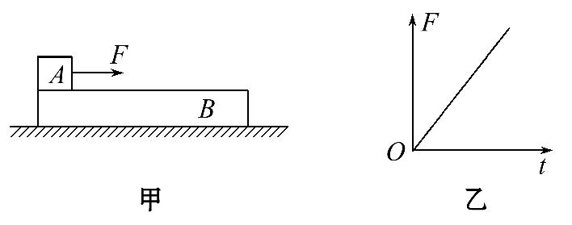
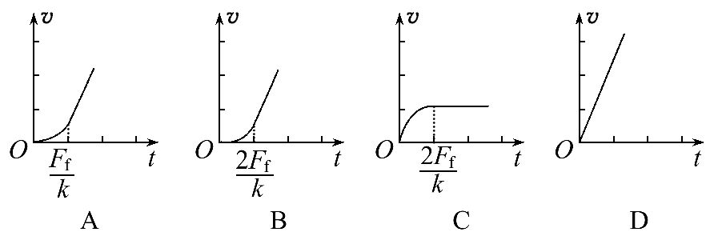
【解析】选B。当A、B相对静止时,对整体分析由牛顿第二定律得F=kt=2ma,a=,长木板B做加速度逐渐增大的加速运动,A相对B刚要滑动时,对B由牛顿第二定律得F_{f}=ma,解得t=,此后A、B相对滑动,物体B所受滑动摩擦力保持不变,加速度不变,B做匀加速直线运动,故选项B正确。
4.如图所示,倾角为37°,长为l=16m的传送带,转动速度为v=10m/s,动摩擦因数μ=0.5,在传送带顶端A处无初速度地释放一个质量为m=0.5kg的物体。已知sin37°=0.6,cos37°=0.8,g取10 m/s²。求：
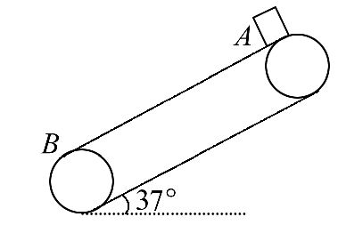
(1)传送带顺时针转动时,物体从顶端A滑到底端B的时间。
(2)传送带逆时针转动时,物体从顶端A滑到底端B的时间。
【解析】(1)传送带顺时针转动时,物体相对传送带向下运动,则物体所受滑动摩擦力沿斜面向上,相对传送带向下匀加速运动,
根据牛顿第二定律有mg(sin37°-μcos37°)=ma
则a=gsin37°-μgcos37°=2m/s²
根据l=at²得t=4s
(2)传送带逆时针转动,当物体下滑速度小于传送带转动速度时,物体相对传送带向上运动,则物体所受滑动摩擦力沿传送带向下,设物体的加速度大小为a₁,
由牛顿第二定律得
mgsin37°+μmgcos37°=ma₁
则有a₁=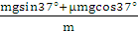=10m/s²
设当物体运动速度等于传送带转动速度时经历的时间为t₁,位移为x₁,则有
t₁==s=1 s,
x₁=a₁=5m<l=16m
当物体运动速度等于传送带速度瞬间,
有mgsin37°>μmgcos37°,则下一时刻物体相对传送带向下运动,受到传送带向上的滑动摩擦力——摩擦力发生突变。设当物体下滑速度大于传送带转动速度时物体的加速度为a₂,
则a₂=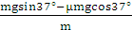=2m/s²
x₂=l-x₁=11m
又因为x₂=vt₂+a₂
解得：t₂=1s(t₂=-11s舍去)
所以t_{总}=t₁+t₂=2s
答案：(1)4s (2)2 s
关闭Word文档返回原板块

